شهر مصدر، الگویی تمام و کمال برای معماری پایدار

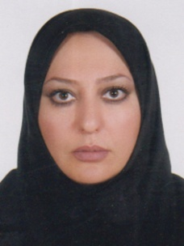

شوکا خوشبخت بهرمانی

استادیار دانشگاه آزاد تهران مرکز

عضو هیات رئیسه گروه تخصصی معماری

کنگره بین المللی پایداری در معماری و شهرسازی، با مشارکت کانون انجمن های صنفی مهندسان معمار ایران و دانشگاه آزاد اسلامی واحد امارات، از تاریخ ۳۰ بهمن لغایت ۴ اسفند ماه ۱۳۹۳ در شهرهای دبی،ابوظبی و مصدر برگزار شد. در حال حاضر شهر مصدر اولین شهر عاری از كربن و ضایعات جهان، قطب جهانی جدیدی برای توسعه فناوری انرژی‌های تجدیدپذیر به شمار می آید. برگزاری کنگره ی بین المللی پایداری، بهانه ای شد تا تصمیم به تهیه ی گزارشی در خصوص شهر مصدر بگیریم و کمی بیشتر با این شهر و ویژگی هایش آشنا شویم.

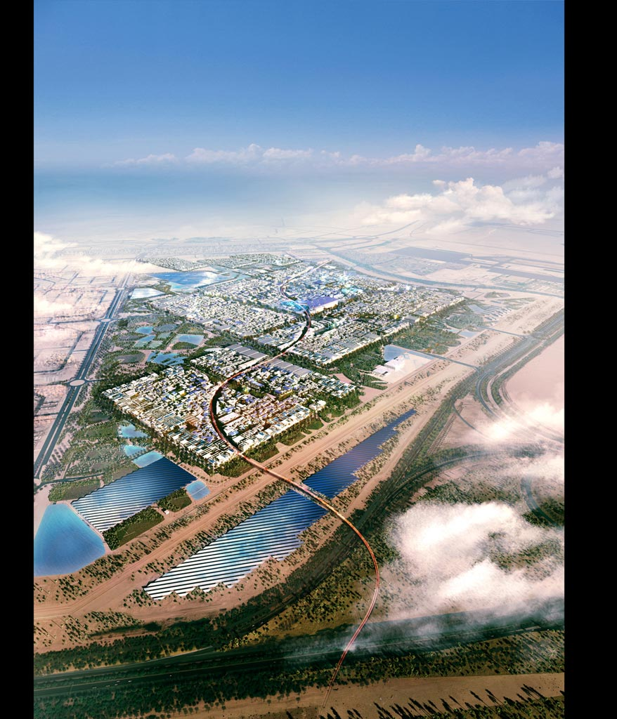

مصدر سیتی، پروژه شهری زیست پایداری ست که هم اینک در خارج از ابوظبی در امارات متحده عربی با هزینه اولیه بالغ بر 15 میلیارد دلار در حال ساخت می‌باشد. این شهر، کلان شهری بدون آلاینده کربنی بوده و در مقایسه با دیگر شهرهای هم اندازه خود، به طور قابل توجهی مقدار مصرف آب آن کاهش یافته است. ساخت این شهر با هدف ایجاد یكی از پایدارترین شهرهای دنیا در سال 2008 آغاز شده و در سال 2015 پایان خواهد یافت. شهر مصدر مجهز به منابع انرژی‌های تجدیدپذیر، شیوه‌های ساختمانی خلاقانه، استانداردهای جدید در زمینه زندگی پایدار و تثبیت موقعیت شهر مصدر آژانس بین المللی انرژی‌های تجدیدپذیر در انتقال جهان به سمت آینده‌ای پایدار می‌باشد. این شهر توسط موسسه علوم و فناوری مصدر با همكاری موسسه فناوری ماساچوست (MIT) در حال احداث است كه حوزه فعالیت موسسه مذكور آموزش نیروی انسانی و تحقیق در زمینه انرژی‌های تجدیدپذیر و مباحث مربوط به توسعه پایدار می‌باشد.

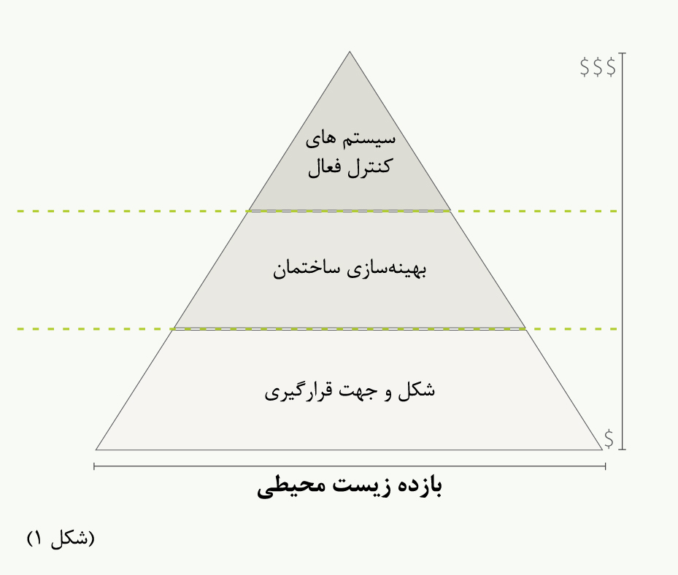

این شهر سبز در یکی از سخت ترین محیط زیست‌های طبیعی در جهان، یعنی در بیابان ساخته شده است. در اوج تابستان، وقتی بادهای خشک بیابانی را نیز بر این شرایط اضافه کنیم، احساس می‌کنیم که دمای هوا 60 درجه است. مصدر سیتی، نمونه‌ای از زندگی آگاهانه در محیط زیست بدون کربن و شهری بسیار ایده‌آل در سطح جهان است زیرا تمیز، زیست سازگار، هماهنگ و زیباست.

این شهر طوری طراحی شده که محل اصلی برای فن‌آوری‌های پیشرفته زیست پایدار و توسعه راه‌حل‌های انرژی باشد و به همین خاطر جایی است برای مؤسسات برجسته تحقیقاتی در سطح بین المللی و تجارت‌هایی در این زمینه و دیگر زمینه ها؛ جایی که بدون هیچ هزینه‌ای برای محیط زیست، بر چالش زندگی در شرایط اقلیمی سخت فائق آمده است. جایی که همه مزایا برای زندگی در قرن 21 را دارد اما عاری از اضطراب‌های موجود در شهرهای قدیمی قرن 20 است.

شهری که می‌تواند تا قرن 22 دوام آورده و مدلی باشد برای زندگی زیست پایدار. جایی که در آن ترافیکی نباشد. جایی که ایمن است و تمیز تا کودکان در آن رشد کنند و خانواده‌ها رونق گیرند و جوامع شکوفا شوند. محیط زیستی را تصور کنید با میدان‌های شکوهمندی مشابه جنوب اروپا با شبکه پیچیده‌ای از خیابان‌های پر سایه در شهرهای عربی. مرکزی برای تلاش‌های علمی جهان، شهری که محل آزمایش آینده بشریت است. جایی که افراد، شرکت ها، و سازمان‌ها متعهد هستند تا راه‌حل‌هایی برای یکی از حادترین مسائل دوران ما بیابد.

موقعیت شهر

  مصدر سیتی، در 17 کیلومتری ابوظبی، پایتنخت امارات متحده عربی ساخته شده، و یکی از اصلی ترین مراکز اقتصادی و فرهنگی این کشور به شمار می‌آید. این دو شهر توسط یک سیستم راه آهن سبک به همدیگر متصل هستند و این به 60 هزار کارگر امکان میدهد که روزانه به این مرکز زیست سازگار رفت و آمد کنند.

این شهر پروژه‌ای است از شرکت انرژی آینده ابوظبی مشهور به مصدر که تحت مالکیت امارات متحده عربی است. کل این شهر رو به شمال شرقی است تا جریان بادهای خنک شب در این شهر، بیشترین مقدار باشد و قرار گرفتن آن در معرض بادهای گرم روز کاهش یابد. همچنین در اطراف آن دیواری است برای محافظت بیشتر در مقابل بادهای شدید و لذا یک محوطه 6 کیلومتری به شکل مربع در اطراف آن هست. در نتیجه مصدر سیتی، از آب و هوایی بی همتا برخوردار است، با دمایی نسبتاً مناسب. با لحاظ نمودن موارد فوق در طراحی شهر میزان سرمایش مورد نیاز برای این شهر نسبت استانداردهای موجود در امارات متحده عربی معادل 55% كاهش یافته است.

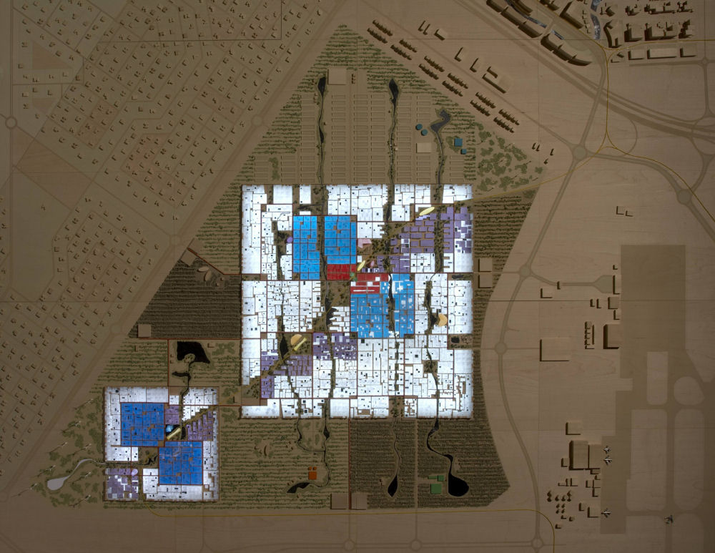

چشم‌اندازهای شهری مصدر

ساکنین و بازدیدکنندگان از پارک‌های سبزی که در اطراف این شهر قرار دارد، لذت می‌برند. خیابان‌ها مملو از ساختمان‌هایی با سایه بان هستند که سایه‌ای خوشامدگو برای عابران پیاده در پیاده روها ایجاد می‌کنند. مناظر و بناهای آبی نظیر فواره ها، برکه‌ها و غیره نیز سبب ایجاد هوای خنک می‌شوند، و بر زیبایی و آرامش این شهر می‌افزایند.

طراحی این شهر و ساختمان‌های آن، کار شرکت مشهور معماری بریتانیا "فوستر و شرکاء" است که مسئولیت ساخت بسیاری از پروژه‌های معماری مشهور در سراسر جهان را دارد، از جمله پل میلنیوم لندن، و فرودگاه بین المللی هنگ کنگ.

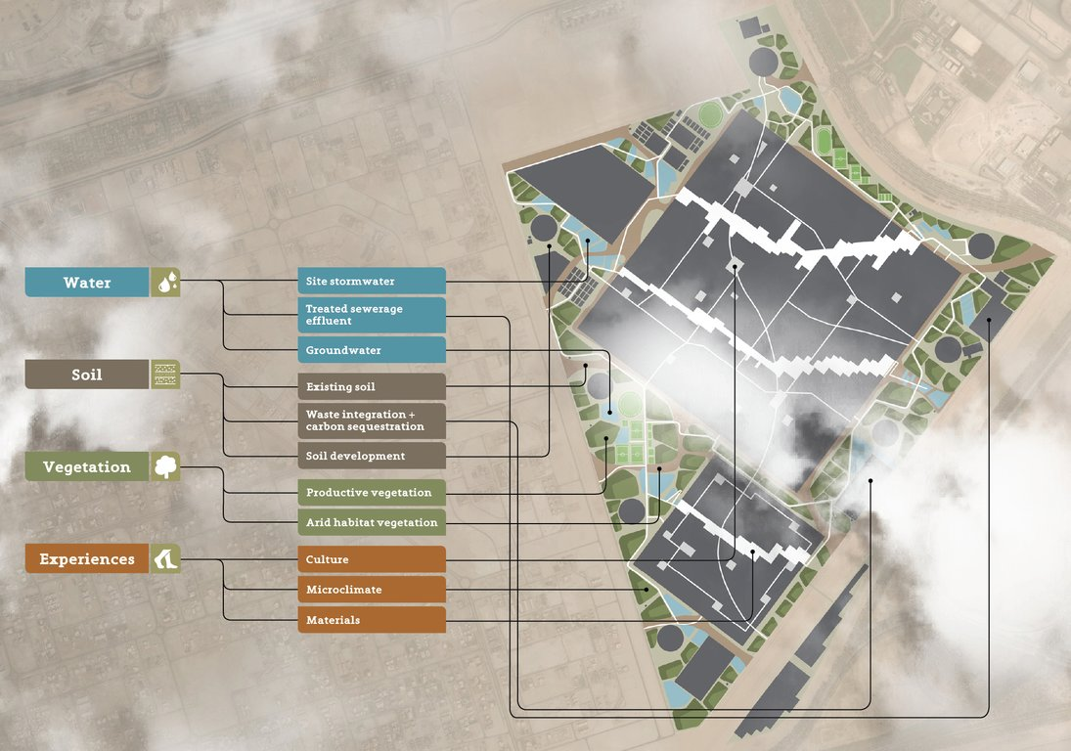

    مراحل ساخت مصدر سیتی

طرح ساخت مصدر، سه مرحله دارد:

اولین مرحله در سال 2008 آغاز شد و هم اینک تکمیل شده است. در پایان مرحله اول 6 ساختمان اصلی در این شهر ساخته شد که صد و یک واحد مسکونی و یک کتابخانه الکترونیکی داشته‌اند. همچنین محلی وجود دارد كه برای مؤسسه ی علم و فن‌آوری مصدر در نظر گرفته شده است كه در سال 2009، به عنوان اولین مرکز این شهر افتتاح شد. تا پایان سال 2011، در مصدر سیتی، 222 واحد آپارتمانی دیگر ساخته شده و مراکز خرید تکمیل شده‌اند. در مرحله 2، قرار است تا سال 2015 مصدر سیتی، جایی باشد برای 7 هزار نفر ساکنین و 12هزار کارگر که روزانه از ابوظبی به آنها رفت و آمد می‌کنند. پس از تکمیل مرحله 3، که بین سال‌های 2020 و 2050 است، قرار است که این بهشت آرمانی بیابانی، جایی باشد برای حدود 100 هزار نفر از ساکنین و کارگران. بر اساس این طرح، قرار است فروشگاه‌های مواد غذایی و رستوران‌ها به سرو غذاهای تازه، ارگانیک و زیست پایدار بپردازند.

اطلاعات و آمار كلی شهر مصدر

مساحت تقریبی شهر مصدر 7 كیلومتر مربع می‌باشد. جمعیت قابل اسكان در هر هكتار بین 130 تا 160 نفر برآورد شده و در صورت ساخت كامل شهر ظرفیت 90.000 نفر ( 40.000 نفر جمعیت مقیم و ساكن در شهر و 50.000 نفر جمعیت ترددی و غیر ساكن) برای این شهر در نظر گرفته شده است. ساختمان‌ها بطور متوسط 4 تا 6 طبقه طراحی شده‌اند و بلندترین ساختمان طراحی شده 40 متر ارتفاع دارد.حداكثر عرض خیابان‌های اصلی 14 متر و عرض خیابان‌های فرعی 8.5 متر می‌باشد همچنین شاهراه مركزی این شهر 25 متر پهنا دارد.

بخش‌های مختلف شهر

در شهر مصدر با توجه به چشم انداز و نقشی که برای شهر در نظر گرفته شد تخصیص زمین به عملکردهای مختلف به شرح زیر می باشد:

|  |  |  |  |  |  |  |  |
| --- | --- | --- | --- | --- | --- | --- | --- |
| دانشگاهی | اقتصاد های خاص | تجاری | پارک فن آوری | مسکونی | پارکینگ | تفرجگاهی و هتل | فضای سبز و پارک |
| 6% | 24% | 13% | 8% | 30% | 20% | 1% | 8% |

این شهر به 4 بخش تقسیم می‌شود:

• بخش مسکونی دارای خانه‌ها و آپارتمان‌های مدرن و راحت است.   
• بخش تجاری دفاتر دارای فن‌آوری پیشرفته، مراکز خرید فعال، رستوران و بازار است.   
• بخش مرکز تحقیق و توسعه، جایی برای شرکت‌ها و سازمان‌هایی که در زمینه فن‌آوری پاک و انرژی‌های زیست پایدار کار می‌کنند.   
• بخش چهارم، جایی برای مؤسسه علم و فن‌آوری مصدر که دانشجویان و اساتیدی از سراسر جهان را به گرد خود می‌آورد. در حال حاضر این مؤسسه 170 دانشجو از 32 مؤسسه مختلف دارد. از هر 5 دانشجو، 2 تا زن هستند و 43% از ساکنین از امارات متحده عربی می‌باشند. در نهایت این مؤسسه میتواند بین 600 تا 800 دانشجو را ثبت نام نماید. 42 نفر عضو هیئت مدیره از دانشگاه‌های برجسته در سراسر جهان هستند. این مؤسسه که به مؤسسه مشهور فن‌آوری ماساچوست در آمریکا وابسته و تحت حمایت آن است، صرف تحقیقات و توسعه در 4 زمینه ذیل می‌شود:

1. تولید و ذخیره انرژی زیست پایدار،   
2. توزیع و استفاده پر بازده از انرژی،   
3. آب، محیط زیست و شرایط اقلیمی،   
4. توسعه پایدار الحاقی.

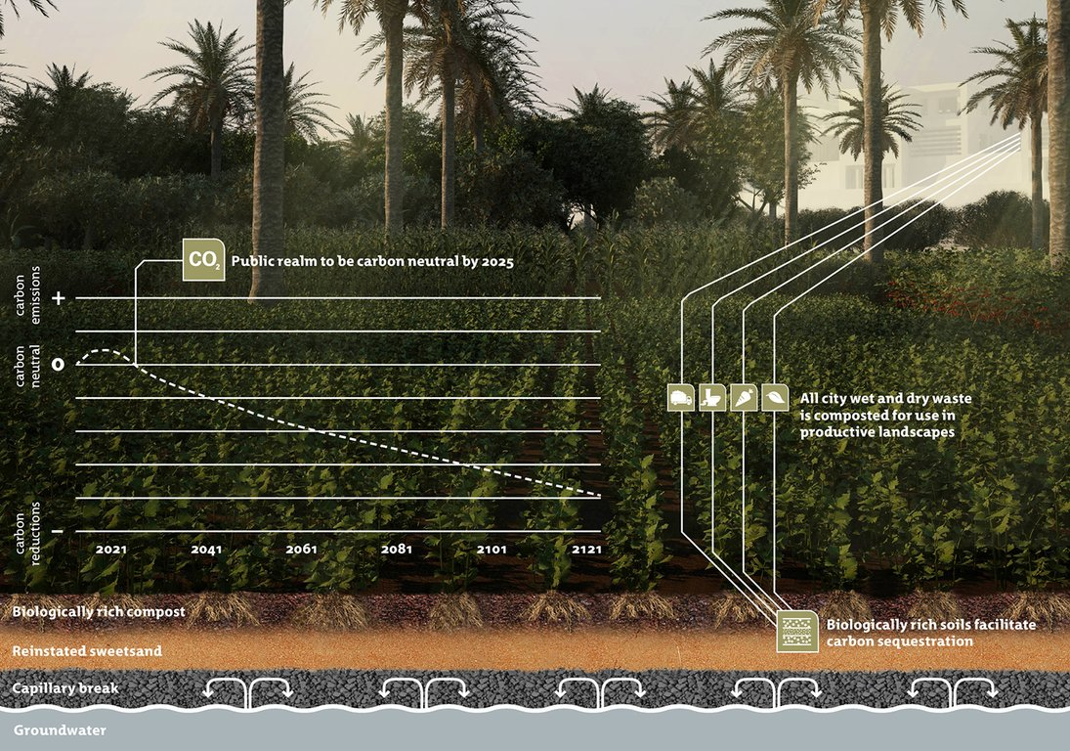

ایجاد انرژی زیست سازگار شهری

مصدر سیتی، در حال حاضر از توان یک کارخانه ی فتوولتائیک خورشیدی 10 مگاواتی واقع در این شهر استفاده می‌کند که بزرگترین کارخانه از این نوع در خاورمیانه است. توان اضافی از سیستم‌های فتوولتائیک واقع بر بام خانه‌ها می‌آید.

به عنوان مثال، مؤسسه مصدر هم اینک 30% از توان خود را از یک سری فتوولتائیک خورشیدی روی بام بدست می‌آورد. برج‌های بادی مدرن و با تکنولوژی پیشرفته واقع در بناهایی که در خانه‌ها و ساختمان‌های سنتی منطقه یافت می‌شود نیز نصب می‌شود. یک برج بادی، بادهای خنکی که در ارتفاعات می‌وزند را می‌گیرد و مستقیماً به درون ساختمان وارد می‌کند تا دمای هوای درون آن را متعادل کند. همچنین با پیروی از رد پای معماری قدیمی که در بسیاری از شهرهای خاورمیانه یافت می‌شود، ساختمان‌ها را در مناطق مرتفع می‌سازند تا از این بادهای خنک بهره گیرند، و خیابان‌ها را باریک می‌سازند تا هوا بتواند به طور طبیعی از درون شهر عبور کند. این طرح‌های سنتی غیرفعال سبب می‌شود که دمای هوا در طول روز به مقدار قابل توجهی پایین آمده و در نتیجه مصرف برق کم شود. همه انرژی ای که درون خانه‌ها و دفاتر استفاده می‌شود، تحت کنترل دستگاه‌های دارای فن‌آوری بالا است و می‌تواند از مرکز مشخصی کنترل شود.

 رعایت استانداردهای معماری و محیطی

ساختمان‌های مصدر سیتی، با بالاترین استانداردهای طراحی معماری سبز سازگارند، از جمله استفاده از توان پر بازده و فن‌آوری ذخیره آب. 80% از آب مصرفی بازیافت می‌شود و آب زائد، تمیز شده و برای اهدافی نظیر آبیاری محصولات استفاده می‌گردد.

زباله‌های خانگی نیز با قوانین سرسخت بازیافت، فشرده سازی می‌شود. مواد غیر بازیافت و غیر قابل استفاده مجدد، به کارخانجات مدرن سوزاندن ضایعات فرستاده می‌شود تا به انرژی تبدیل شود. مصدر سیتی تعدادی گزینه حمل و نقل عمومی نیز دارد و همچنین مسیرهایی تمیز، ایمن و پر سایه که راه رفتن در سراسر منطقه را تسهیل می‌کند. علاوه بر راه آهن سبک، اتوبوس‌ها و ماشین‌های برقی نیز در شهر هستند تا مردم را در مسیرها جابجا کنند. استفاده از وسیله شخصی در این شهر، به شدت محدود است.

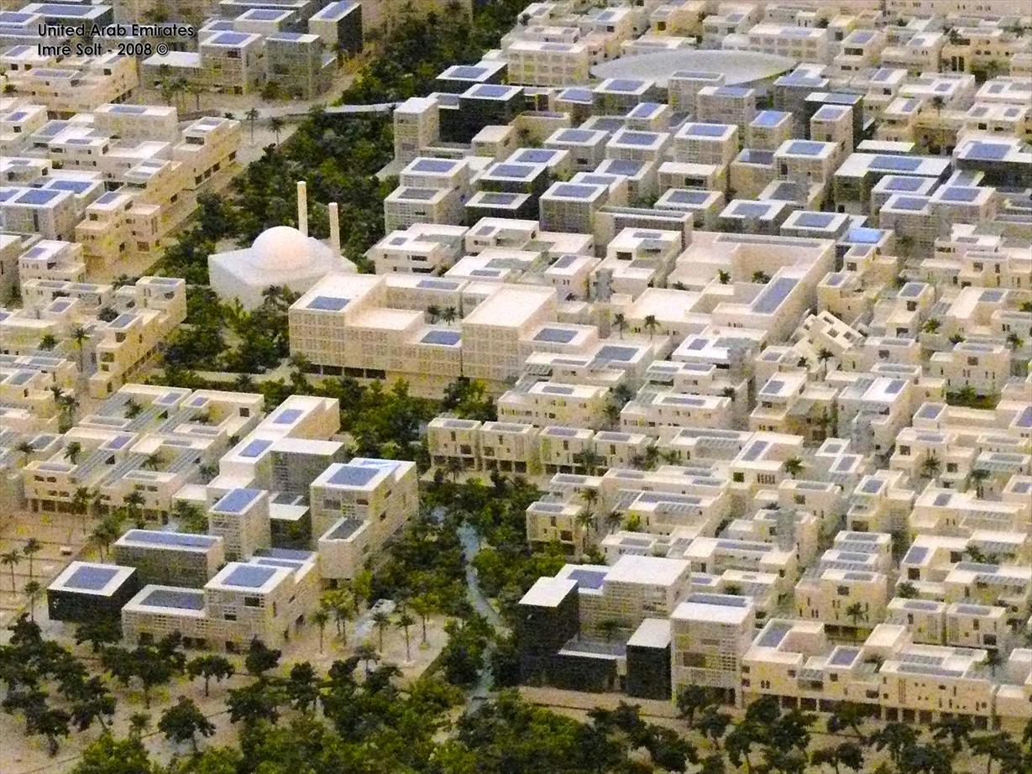

 مرحله اول این شهر که تاکنون ساخته شده، یک سیستم شخصی عبور فوری (پی آر تی) در زیر زمین دارد. این سیستم‌ها یک بخش خصوصی باتری دار دارند و بدون راننده مسافران را بین ایستگاه‌ها جابجا می‌کند. این وسایل نقلیه کاملاً خودکار هستند و با یک سیستم کامپیوتر مرکزی اداره می‌شوند. این بخش‌ها وقتی منتظر مسافر هستند، به طور خودکار شارژ می‌شوند. سیستم‌های "پی آر تی" هم مزایای سیستم‌های حمل و نقل خصوصی مثل دسترسی بر اساس نیاز و خصوصی بودن را دارا هستند و به خاطر عدم وجود مشکلاتی نظیر ترافیک یا محل پارک از راحتی‌های وسایل نقلیه‌ عمومی نیز برخوردار هستند. همچنین راه‌حلی بدون آلاینده برای حمل و نقل هستند که به شهر کمک می‌کند تا به اهداف زیست پایدارش برسد.

 عوامل مؤثر بر مسایل زیست محیطی در مصدر سیتی

همانطور كه هرم (شكل 1) نشان می‌دهد بیشترین بازده زیست محیطی از عواملی ناشی می‌شود كه كمترین سرمایه گذاری مالی را نیاز دارند یعنی شكل و جهت شهر كه این موضوع در طراحی ساختمان‌های شهر مد نظر قرار گرفته است. در میانه هرم بهینه‌سازی ساختمان‌ها قرار می‌گیرد ابزار مورد نظر در این بخش شامل سایه‌اندازهای هوشمند، بهره‌گیری حداكثر از تهویه و روشنایی طبیعی می‌باشند. در بالاترین قسمت هرم سیستم‌های كنترل فعال قرار می‌گیرند از جمله سیستم‌های بازیافت گرما و فوتوولتائیك.

همانگونه كه مشاهده می‌كنید روشهایی كه بالاترین هزینه سرمایه گذاری را دارند كمترین تاثیرات زیست محیطی را دارند به همین دلیل تمركز اصلی طراحان بر روی بخش زیرین هرم بوده تا با كمترین هزینه اهداف زیست محیطی مورد نظر را تحقق بخشند و سیستم‌های فعال به عنوان آخرین راهكار مورد توجه قرار گرفته‌اند. جالب توجه است كه با استفاده از بكارگیری روش‌های بهینه‌سازی در دو ردیف زیرین هرم، میزان مصرف انرژی در مصدر سیتی نسبت به ساختمان‌های عادی به میزان 70% كاهش داده شده است.

منابع تامین‌كننده انرژی در مصدر سیتی

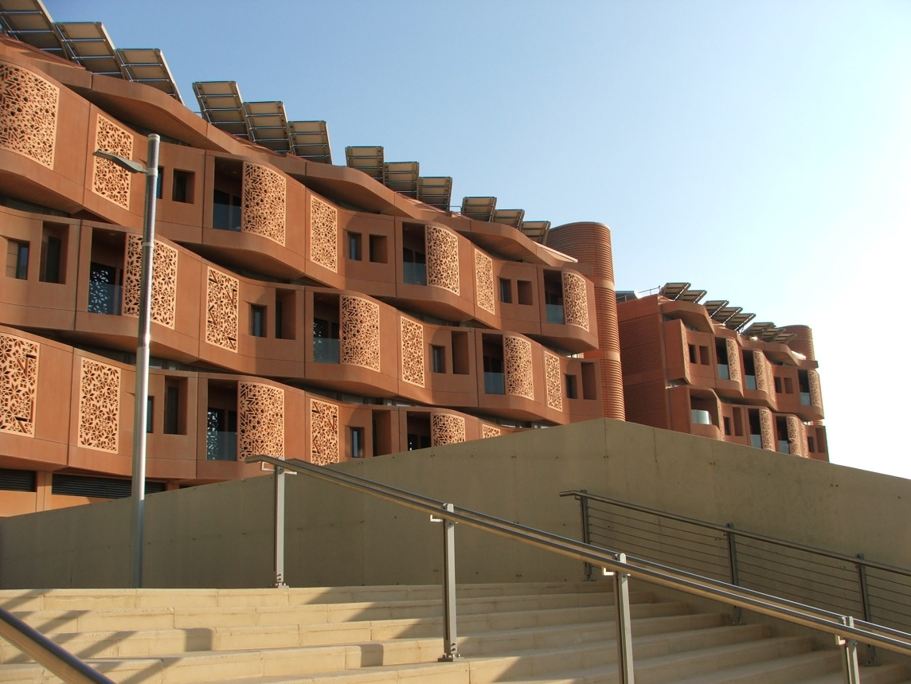

بخش اعظم انرژی الكتریكی در موسسه مصدر در حال حاضر از مزارع فوتوولتائیك (PV array) و بخش دیگر از پنل‌های فوتوولتائیك نصب شده بر بام ساختمان‌ها تامین می‌گردد.

همچنین 75% آب گرم مصرفی در حال حاضر بوسیله كلكتورهای لوله خلاء تامین می‌گردد. شایان ذكر است توان اضافی تولید شده به شبكه برق ابوظبی برگردانده می‌شود.

پروژه‌های پایلوت در زمینه انرژی حرارتی

1. رقابت بین‌المللی فوتوولتائیك (International PV Competition)

بخش اعظم انرژی الكتریكی (MW170) در مصدر سیتی از پنل‌های فوتوولتائیك تامین می‌گردد بنابراین انتخاب مناسبترین و كارامدترین تكنولوژی‌های PV موجود در جهان با توجه به شرایط اقلیمی امارات بسیار حائز اهمیت بوده كه در این ارتباط، یكی از اولین پروژه‌های آزمایشی در مصدر سیتی برگزاری رقابت بین المللی PV بوده كه در سپتامبر 2008 آغاز گردیده است. تاكنون پنلهایی از 35 تامین‌كننده در سطح جهان مورد آزمون قرار گرفته‌اند و نتایج این رقابت منجر به انتخاب مناسبترین مدول PV برای نصب زمینی و پشت بامی در مصدر سیتی می‌گردد.

2. پروژه BEAM DOWN

این پروژه با همكاری موسسه علمی و فناوری مصدر، شركت نفتی Cosmo ژاپن و موسسه فناوری توكیو انجام شده است. در این پروژه از طراحی متداول انرژی خورشیدی متمركز شده (CSP) در یك نیروگاه متمركز كننده مركزی (هلیواستات) استفاده می‌كنند و پرتوهای دریافت شده بوسیله هلیواستات در قسمت بالایی برج (منعكس كننده مركزی) متمركز شده و از آنجا به دریافت كننده اصلی كه در پایین برج قرار دارد منعكس می‌گردد. در سیستم‌های CSP متداول دریافت كننده در بالای برج قراردارد ولی در این روش با قرارگیری دریافت كننده در پایین برج اتلاف انرژی حاصل از پمپ كردن سیال به بالای برج (برای جذب گرما و نهایتاً ایجاد بخار برای یك توربین بخار و تولید الكتریسیته) حذف می‌شود.

با وجود اینكه این پروژه در مراحل R&D قرار دارد، نتایج اولیه نشان می‌دهد كه یك برج 100 كیلووات می‌تواند سالانه 75-85 MWH انرژی الكتریكی پاك تولید نماید كه این میزان می‌تواند برق 15- 10 خانه را تامین نماید.

3. آزمایشات زمین گرمایی (geothermal testing)

یكی از مهیج ترین پروژه‌ها در مصدر سیتی حفاری اكتشافی در اعماق زمین برای آزمایش و بررسی در دسترس بودن آب‌های گرم زیر زمینی، كه مقدار و دمای لازم و كافی را برای استفاده بمنظور تولید سرمایش حرارتی و تامین آب گرم خانگی را دارا می‌باشند، بوده است. علاوه بر كاربرد‌های فوق تولید توان و شیرین نمودن آب از دیگر كاربردهای مفروض برای انرژی زمین گرمایی می‌باشند.   
نتایج اولیه تحقیقات صورت گرفته در این خصوص ثابت می‌كند بخش عمده‌ای از بار سرمایشی فاز اول شهر با استفاده از چیلرهای جذبی می‌تواند بطور دائمی از گرمای زمین گرمایی تامین گردد. در حال حاضر تمركز بر روی امكان سنجی سرمایش حرارتی و تامین آبگرم مورد نیاز برای حمام و ظرفشویی با استفاده از انرژی زمین گرمایی می‌باشد.

 4. پروژه‌های پایلوت در زمینه سرمایش خورشیدی

سرمایش حرارتی خورشیدی، منبع مهمی برای تامین سرمایش مصدر سیتی محسوب می‌شود. بدین صورت كه از انرژی تولید شده بوسیله كلكتور‌های حرارتی خورشیدی برای تولید آب سرد یا رطوبت زدایی هوا استفاده شود. این تكنولوژی مصرف انرژی الكتریكی را (با استفاده از یك فرایند ترموشیمیایی كه از یك تركیب آب و لیتیوم بروماید یا لیتیوم كلراید در آن استفاده می‌شود) برای یك سیستم تهویه مطبوع كاهش می‌دهد.

سیستم‌های تهویه مطبوع حرارتی خورشیدی مورد استفاده در مصدر سیتی به دو دسته تقسیم می‌شوند:

1. تجهیزات دما پایین (مانند چیلرهای جذبی تك اثره، رطوبت زدایی با دسیكانت) كه انرژی خود را بوسیله آب گرم درجه پایین كه از طریق صفحات تخت غیر متمركز یا كلكتورهای لوله خلاء و یا منابع زمین گرمایی تولید می‌شود، تامین میكنند.

2. تجهیزات دما بالا (مانند چیلرهای جذبی چند اثره) كه در آنها می‌بایست از كلكتور‌های خورشیدی متمركز كننده (با استفاده از آینه‌های متمركز كننده) برای متمركز نمودن نور خورشید استفاده نمود.

برج بادی (بادگیر)

یكی از بناهای ساخته شده با معماری سنتی این منطقه برج بادی با ارتفاع 45 متر در بالای لژ سلطنتی مصدر سیتی می‌باشد. ارتفاع بلند این بادگیر امكان گرفتن بادهای فوقانی و فرستادن آنها به فضای باز میدان عمومی در پایین برج را فراهم می‌كند. سنسور‌هایی كه در بالای ساختار فلزی برج قراردارند با تشخیص جهت باد‌های غالب مسیر دریافت مناسب را باز می‌كنند و مسیرهای دیگر را می‌بندند تا تا بادها به پایین برج هدایت شوند. یك غشای PTFE بادهای را به سمت پایین هدایت می‌كند. غشای PTEF اسم علمی نوعی تفلون نچسب معروف می‌باشد كه تركیبی از تكنولوژی سرمایش تبخیری و تكنیك‌های جابجایی هوا می‌باشد. (شکل 2)

موسسه مصدر همچنین از این برج به عنوان پلت فرمی برای تجهیزات علمی خود مانند تجهیزات اندازه‌گیری دما و همچنین ابزارهای سنجش كیفیت هوا، استفاده می‌كند.

 سیستم حمل و نقل شهری در مصدر سیتی

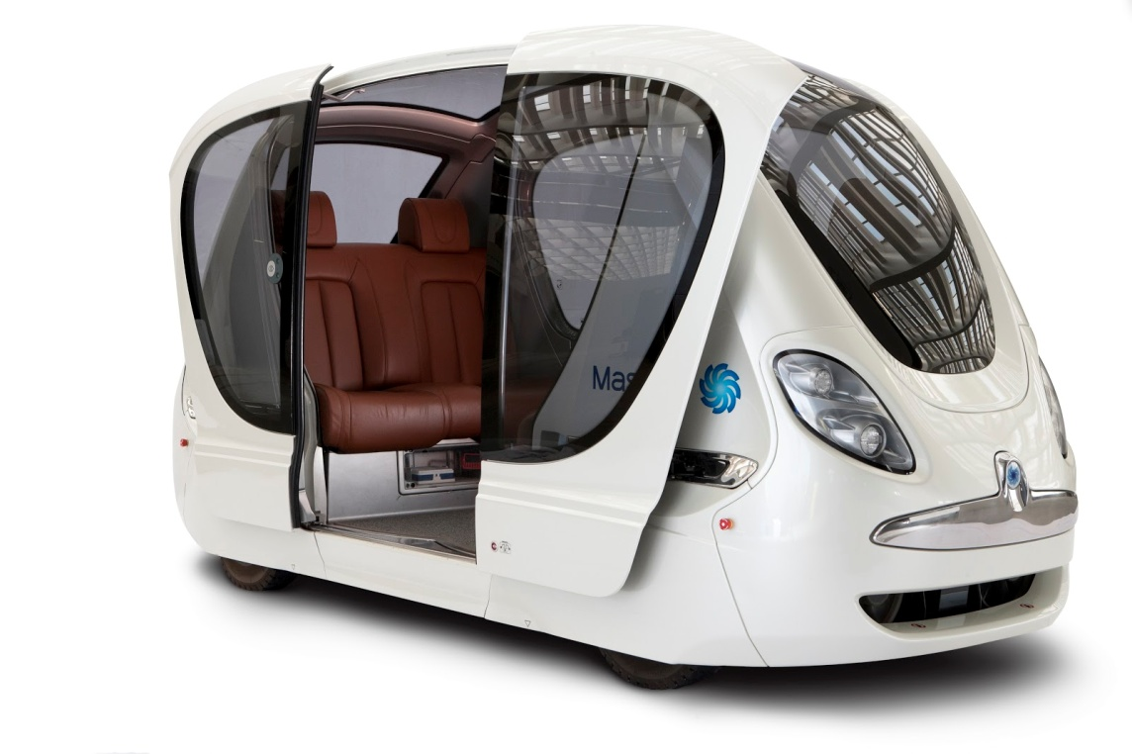

زمانی که کار ساخت این شهر در سال 2013 به اتمام رسد اهالی آن می‌توانند با استفاده از یک خط راه‌آهن نوری، اتوبوس‌های الكتریكی و یک سری محفظه‌های حمل و نقل خودکار (كه خصوصی ترین وسایل نقلیه به حساب می‌آیند كه در پاركینگ‌های مشخصی در شهر قرار می‌گیرند و از طریق خطوط اتوبوس برقی قابل دسترسی هستند) در سراسر این شهر هفت کیلومترمربعی تردد کنند. بدین ترتیب حداكثر فاصله میان ایستگاه‌های موجود برای وسایل نقلیه عمومی در شهر حداكثر 300 متر خواهد بود. راه آهن نوری و خطوط متروی ابوظبی نیز از مركز شهر مصدر خواهند گذشت.

"خالد عواد” مدیر واحد توسعه مستغلات طرح “مصدر” شرکت انرژی آینده ابوظبی به خبرگزاری فرانسه در رابطه با این محفظه‌ها گفت ” آنها شبیه یک آسانسور افقی هستند. فقط کافی است که بگویید کجا می‌خواهید بروید و آنها شما را به آنجا خواهند برد."

سیستم‌های بازیافت مواد

مصدر سیتی با دیدگاه به حداقل رساندن ضایعات و پسماند (حتی در مراحل ساخت شهر) مراحل ساخت و بهره برداری را می‌گذراند. بدین منظور جهت استفاده مجدد و بازیافت ضایعات ساختمانی تولید شده از جمله فولاد، بتن و الوار چوبی، همه پیمانكاران مصدر سیتی ضایعات ساختمانی خود را به مركز بازیافت مواد (جهت جداسازی و انجام فرایند بازیافت) انتقال می‌دهند. همچنین طراحی شهر به گونه‌ای می‌باشد كه 80 درصد آب مصرف شده در شهر نیز پس از بازیافت و پالایش شدن دوباره به چرخه مصرف باز می‌گردد. فاضلاب شهر نیز تصفیه ‌شده و به مصرف آبیاری گیاهان و نیازهای دیگر می‌رسد. همچنین بازیافت زباله و پسماند در شهر به شکلی است که تقریباً از تمام مواد دفع شده و زباله‌ها پس از بازیافت استفاده می‌شود. از آن بخش از زباله‌ها که قابلیت تبدیل شدن به کود و خاک غنی کشاورزی را دارند استفاده می‌شود و زباله‌های دیگر شامل پلاستیک و دیگر مواد مصنوعی کاملاً بازیافت خواهند شد.

<HTTP://WWW.FOSTERANDPARTNERS.COM>

[HTTP://WWW.MASDARCITY.AE](http://www.masdarcity.ae/)

<HTTP://WWW.INHABITAT.COM>

[HTTP://KAVIRESABZ.IR](http://kaviresabz.ir/)